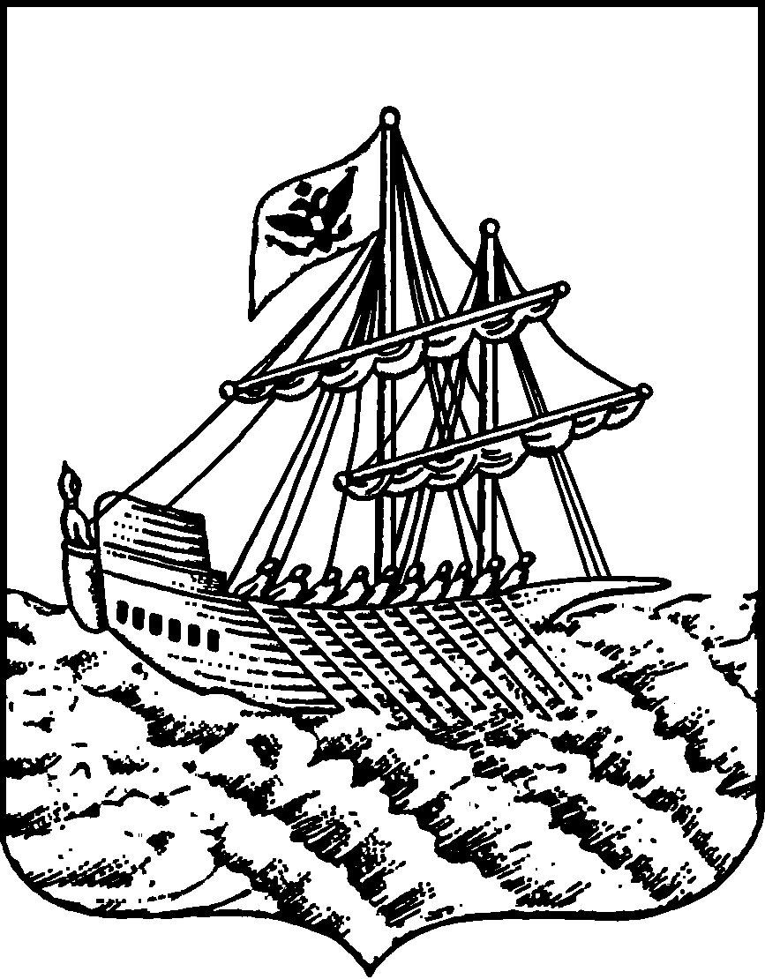
АДМИНИСТРАЦИЯ ГОРОДА КОСТРОМЫ
ПОСТАНОВЛЕНИЕ
№
О признании утратившим силу отдельных постановлений Администрации города Костромы

В целях обеспечения устойчивого развития территорий города Костромы, в связи с изданием постановления Администрации города Костромы
от 27 июня 2023 года № 1111 «Об утверждении документации по планировке территории, ограниченной улицами Сусанина Ивана, Свердлова, 8 Марта, Войкова», руководствуясь статьями 42, 44, частью 1 статьи 57 Устава города Костромы,
ПОСТАНОВЛЯЮ:
- Признать утратившим силу постановление Администрации города Костромы от 10 февраля 2016 года № 274 «Об утверждении проекта межевания территории, ограниченной улицами Сусанина Ивана, Свердлова, 8 Марта, Войкова», с изменениями, внесенными постановлением Администрации города Костромы
от 10 декабря 2019 года № 2367.
- Настоящее постановление подлежит официальному обнародованию (опубликованию) в течение семи дней со дня его принятия и размещению на официальном сайте Администрации города Костромы в информационно-телекоммуникационной сети «Интернет», вступает в силу после официального обнародования (опубликования) и распространяется на правоотношения, возникшие с 27 июня 2023 года.

Глава Администрации города Костромы А. В. Смирнов

